Правила перевозки живых животных в Шереметьево

Измерения для подбора клетки по размерам животного
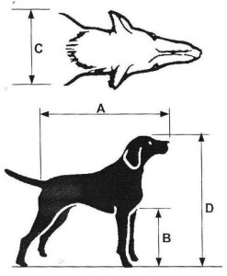

A — Длина животного от носа до основания хвоста.
B — Высота от земли до локтевого сгиба А+1/2B = длина контейнера.
C — Ширина в плечах С х 2 = Ширина контейнера.
D — Высота контейнера (с плоскими или выгнутым потолком) или высота стоящего животного.

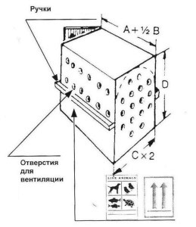

Измерения A, B, C, D для определения размеров контейнера должны относиться к самому большому животному, ширина контейнера считается: для двух животных С x3, для трех — Cx4. Высота и длина определяются также, как для одного животного.

Требования к клеткам для перевозки животных в Шереметьево.
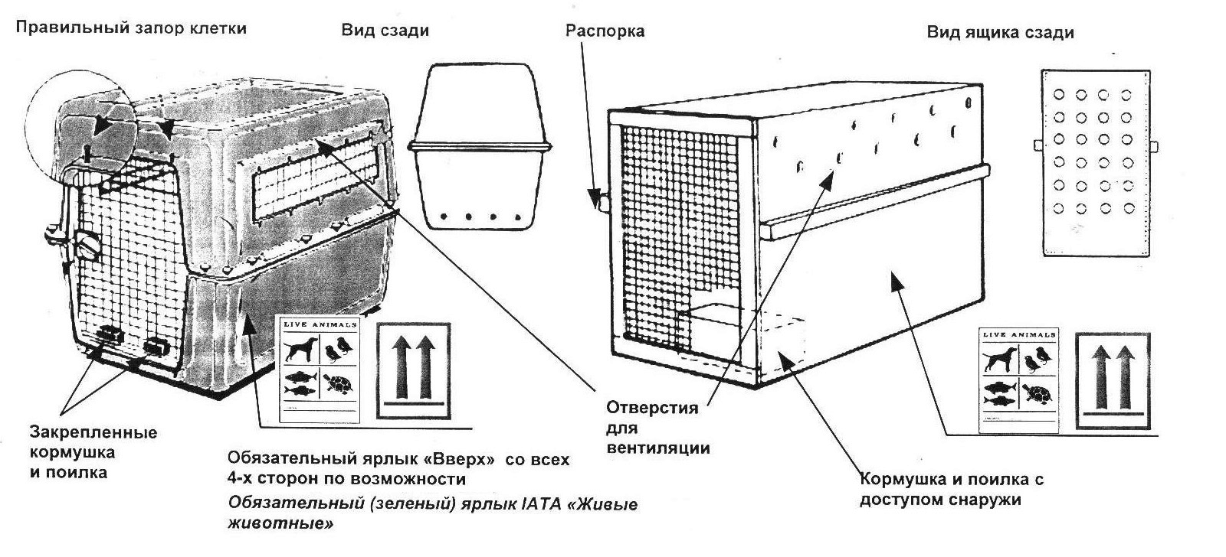
- Клетки для перевозки животных на воздушных судах должны быть выполнены из пластика и иметь железную дверь (пластиковые двери запрещены)! Дверные петли и штифты запоров должны выступать выше и ниже горизонтальных краев дверного проема не менее чем на 1,6 см (см. рисунки). Не использовать замки с ключами и кодами.
- Больные животные, а также животные с повреждениями не перевозятся.
- Собаки/кошки должны иметь возможность стоять, сидеть, лежать и поворачиваться в естественном положении.
- Подстилка в контейнере должна быть из нетоксичного абсорбента
- Тарелки для пищи и воды должны быть прикреплены и доступны снаружи.
- Могут перевозиться в одном контейнере не более 2-х взрослых животных одинаковых размеров весом не более 14 кг каждое, привыкших жить вместе. Животные с большим весом перевозятся поодиночке.
- Животные до 6 месяцев из одного помета могут перевозиться в одном контейнере, но не более трех.

Клетки для перевозки стандарта IATA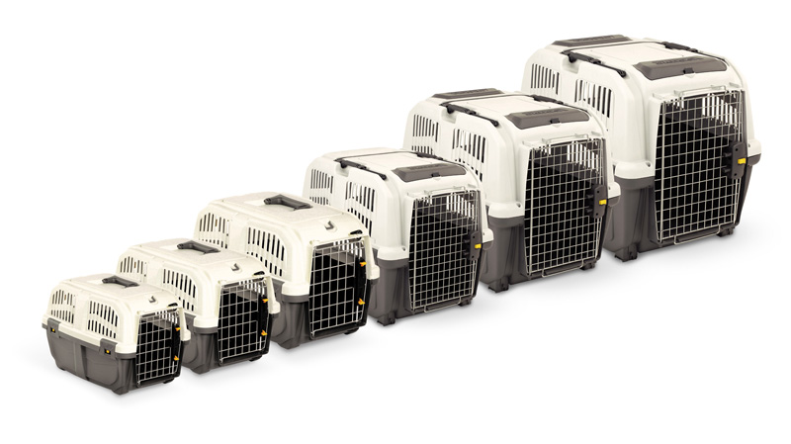
Клетки стандарта IATA* для международных перевозок животных на любых видах транспорта.
Прочная клетка с металлической решеткой и надежным замком-защелкой.
В размерах от №4 есть выдвижная ручка для транспортировки и ролики (дополнительно).
Клетка может быть разобрана на две части для удобства транспортировки.
Выполнена по всем стандартам.
Размеры:
№1 — 48х32х31 см (для животных весом до 6 кг)
№2 — 55х36х35 см (для животных весом до 8 кг)
№3 — 61х40х38 см (для животных весом до 10-12 кг)
№4 — 71х51х50 см (для животных весом до 18 кг)
№5 — 81х61х60 см (для животных весом до 25-30 кг)
№6 — 92х64х66 см (для животных весом до 38-40 кг)
№7 — 102х72х76 см (для животных весом до 50 кг)
*IATA — Международная Ассоциация Авиаперевозчиков.

Подготовка клетки

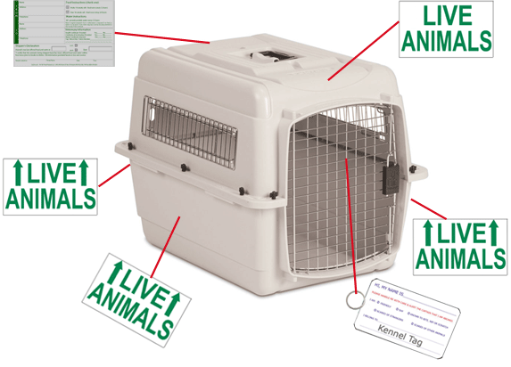
Бирки для нанесения
на клетку
